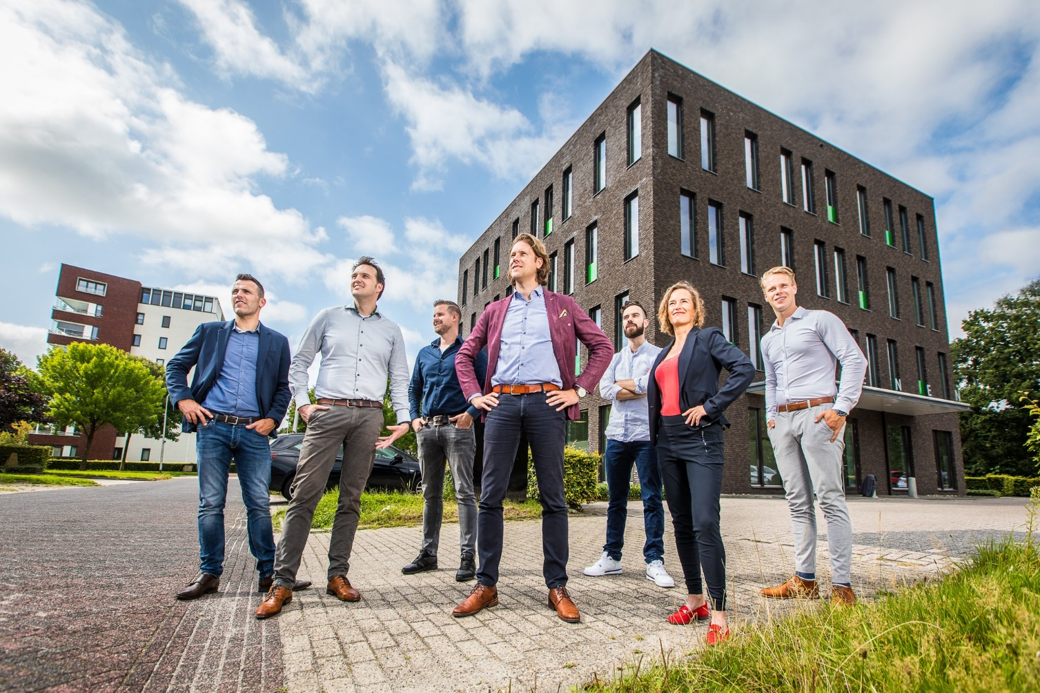

|  |
| --- |
| Stefan Vuijst (406042)  6-10-2022 |

|  |
| --- |
| LindHorst Huisvestingsadviseurs |
| Werkplan afstudeerstage |
| Invulling afstudeerstage september 2022 |

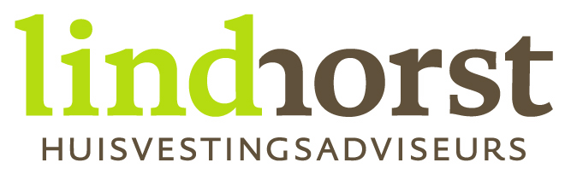

**Algemene projectgegevens**

**Afstudeerstagebedrijf**

Stagebedrijf: LindHorst Huisvestingsadviseurs

Adres: Donau 1-11

Postcode en plaats: 7908 HA, Hoogeveen

Telefoon: 0592 234 518

**Opleidingsinstituut**

Naam: Hanzehogeschool Groningen

Opleiding: Built Environment

Adres: Zernikeplein 11

Postcode en plaats 9747 AS, Groningen

Instituut: Instituut of Future Environments

Telefoon: 050 595 5555

**Werkbegeleider**

Naam: Jeroen van Veen

Functie: Senior Projectmanager

Vooropleiding: HBO Built Environment

Mail: [j.vanveen@lindhorst.nl](mailto:j.vanveen@lindhorst.nl)

**Docentbegeleider**

Naam: Ronald de Vrieze

Opleiding: Built Environment

Mail: [r.de.vrieze@pl.hanze.nl](mailto:r.de.vrieze@pl.hanze.nl)

**Student**

Naam: Stefan Vuijst

Studentnummer: 406042

Opleiding: Built Environment

Telefoon: 06 22114401

Mail: [s.t.vuijst@st.hanze.nl](mailto:s.t.vuijst@st.hanze.nl)

Gepubliceerd op: 6 oktober 2022, Hoogeveen

Geschreven in opdracht van Hanzehogeschool Groningen

Inhoud

1. Inleiding 3

2. Werkomgeving 4

2.1. Toelichting keuze werkomgeving 4

2.2. Beschrijving organisatie 4

3. Verwachte invulling afstudeerstage 4

3.1. Projecten 4

4. Competenties 5

5. Leerdoelen 5

5.1. Professionele leerdoelen 5

5.2. Persoonlijke leerdoelen 6

6. Planning 6

7. Instemming werk- en opdrachtgever 6

8. Vooruitblik afstudeerproject 6

Bibliografie 7

Bijlagen 8

## Inleiding

Voor u ligt het werkplan, het eerste verslag uit een reeks van in totaal vijf verslagen. Het werkplan geeft een beschrijving van de invulling van de afstudeerstage en het afstudeerproject bij LindHorst Huisvestingsadviseurs. LindHorst is een bedrijf dat gevestigd is in Hoogeveen en gespecialiseerd is op het gebied van o.a. vastgoedbeheer en bouwproject management. Het afstudeertraject omvat een tweetal fasen. De eerste fase van het afstudeertraject is de afstudeerstage. Deze afstudeerstage vindt plaats in de periode van september 2022 tot februari 2023. De tweede fase van het afstudeerproject betreft de periode van februari 2023 tot juni 2023. Dit werkplan focust zich voornamelijk op de eerste fase: de afstudeerstage.

Dit werkplan is geschreven om een inzage te krijgen in welke verwachtingen worden gesteld aan mij als student gedurende de afstudeerstage en in voorbeschouwing op het afstudeerproject.

In hoofdstuk 2 wordt een beschrijving gegeven van het stagebedrijf (LindHorst Huisvestingsadviseurs in Hoogeveen). Hierin wordt beschreven welke werkzaamheden zij verrichten en hoe de organisatie eruitziet. Tevens wordt in dit hoofdstuk toegelicht waarom voor dit bedrijf is gekozen.

In hoofdstuk 3 volgt een omschrijving van een aantal werkzaamheden die worden verrichten tijdens de afstudeerstage. In het vierde hoofdstuk wordt een keuze gemaakt in competenties waaraan gewerkt gaat worden gedurende de afstudeerstage. Bij deze competenties zijn leerdoelen geformuleerd welke staan beschreven in hoofdstuk 5.

Gedurende de afstudeerstage en het afstudeerproject moeten enkele verslagen en producten worden geleverd. Wanneer aan deze producten gewerkt gaat worden staat vermeld in de planning in hoofdstuk 6. In hoofdstuk 7 wordt vervolgens de instemming tussen het stagebedrijf, stagiair en de Hanzehogeschool beschreven. Tenslotte eindigt dit werkplan met een vooruitblik op het afstudeerproject.

## Werkomgeving

In dit hoofdstuk wordt beschreven waarom is gekozen om de afstudeerstage te lopen bij LindHorst Huisvestingsadviseurs in Hoogeveen.

### Toelichting keuze werkomgeving

In mijn zoektocht naar een afstudeerstage zijn verschillende bedrijven voorbijgekomen. Ik merkte in mijn zoektocht dat bouwkundestudenten aan de Hanzehogeschool snel richting de aannemerij of de architectuur neigen. Voor mijzelf was, ondanks dat ik drie jaar Built Environment studeerde, nog steeds niet duidelijk welke van deze sectoren mij het meest aansprak. Toen tijdens mijn laatste minor Sustainable Building Transformation het bedrijf LindHorst Huisvestingsadviseurs voorbij kwam raakte ik nieuwsgierig naar het vak van bouwmanagement. De afwisselende werkzaamheden en het veelvuldige contact met diverse betrokken partijen sprak mij erg aan en om deze reden heb ik ervoor gekozen om mijn afstudeerstage te lopen bij LindHorst Huisvestingsadviseurs in Hoogeveen.

### Beschrijving organisatie

LindHorst is een bedrijf waar men werkt aan onderstaande thema’s:

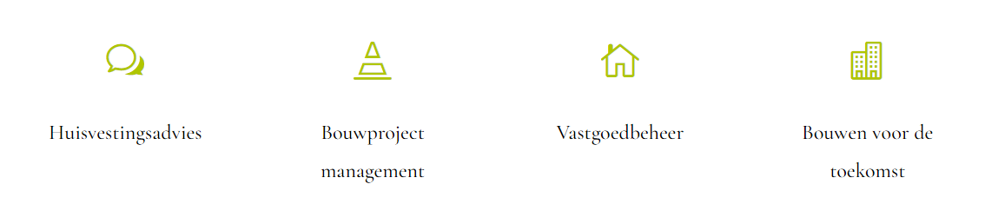

Figuur 1 werkzaamheden LindHorst Huisvestingsadviseurs (Huisvestingsadviseurs, sd)

Binnen het bedrijf werken zowel mensen die een bouwkundige achtergrond hebben als mensen die een achtergrond hebben in vastgoed. Het bedrijf bestaat uit dertien werknemers en twee stagiaires. In bijlage I staat LindHorst in een organigram weergegeven.

## Verwachte invulling afstudeerstage

Gedurende de stage ga ik bij LindHorst werken aan diverse projecten. Ook ga ik alvast een begin maken aan mijn afstudeeronderzoek die ik wil gaan uitvoeren op het gebied van het IHP.

### Projecten

Aan welke projecten ik precies allemaal ga werken kan ik nu nog niet precies zeggen. Wel ben ik begonnen aan een aantal projecten die voorlopig nog wel een tijdje zullen lopen. Deze projecten staan in onderstaand schema weergegeven:

|  |  |  |  |
| --- | --- | --- | --- |
| Project nr. | Naam | Omschrijving | Werkzaamheden |
| 200313 | NHL integraal onderhoud | NHL Stenden wil vanaf 2022 een integrale benadering nastreven op alle facetten van het onderhoud. Op dit moment worden alle facetten apart benaderd, waardoor overlap ontstaat en synergie mist. | Opstellen van een MJOP (Meerjaren Onderhouds Planning) |
| 1-336 | MFA Jistrum | De gemeente Tytsjerksteradiel is voornemens om voor het einde van 2023 twee Multi Functionele Accommodaties (MFA) te realiseren: in Tytsjerk en in Jistrum. LindHorst huisvestingsadviseurs is geselecteerd als bouwmanager om het bouwproces van MFA Jistrum te begeleiden vanaf de DO fase | Projectcoördinatie |
| 1-341 | IHP Borger-Odoorn | De gemeente Borger-Odoorn is voornemens te komen tot een duurzaam Integraal Huisvestingsplan (IHP) voor de onderwijsgebouwen in de gemeente. Dit betreft het primair en het voortgezet onderwijs. | Bijwonen van bijeenkomsten en uitkomsten gebruiken voor het afstudeeronderzoek |
| 1-354 | Samen Kansrijk! | Samen Kansrijk! Is een samenwerkingsproject tussen verschillende scholen voor speciaal onderwijs in Drachten. De scholen willen samenvoegen in 1 accommodatie. | Opstellen MJOP en begeleiden in het traject. |

Tabel 1 aantal projecten en werkzaamheden afstudeerstage (LindHorst Huisvestingsadviseurs)

## Competenties

Gedurende de afstudeerstage ga ik werken aan verschillende competenties. De competenties waar Built Environment (major bouwkunde) voornamelijk op focust zijn:

|  |  |
| --- | --- |
| Competentie | Beschrijving |
| 1. initiëren en sturen | Je signaleert en inventariseert, vanuit een helicopterview en een brede marktoriëntatie, voor de maatschappij relevante (project)opgaven. Je bent in staat de randvoorwaarden, de eisen en de doelstellingen te formuleren. Je kunt het proces beschrijven, bewaken en bijsturen. |
| 1. Ontwerpen | Het ontwerp kan een plan, model, advies, ruimtelijk of technisch ontwerp zijn. Je maakt het ontwerp op basis van een opgesteld programma van eisen, je onderzoekt verschillende oplossingen en varianten en maakt een afgewogen keuze. |
| 1. specificeren | Je maakt een specificatie in verband met het formuleren van ambities, randvoorwaarden en haalbaarheden, zodanig dat dit richting geeft aan het product. Je werkt een ontwerp nader uit, passend bij de gestelde eisen. Deze eisen zijn specifiek voor de beroepsgroep en behelzen de kwaliteitseisen van het op te leveren product. |
| 1. onderzoeken | Je bent in staat een vraagstuk te analyseren en de vraag te identificeren. Je kunt praktijkgericht onderzoek opzetten en uitvoeren. |
| 1. communiceren & samenwerken | Je brengt beroepsgerichte informatie over naar het beroepenveld, collega’s en de vast te stellen doelgroepen (klanten, opdrachtgevers, betrokkenen). Je bent in staat zowel intern als extern te communiceren op een, voor de doelgroep, passende wijze. Communiceren bevat het gehele spectrum waarop informatie ontvangen, gegeven en gedeeld wordt. Je bent gericht op samenwerken en constructief afstemmen met betrokkenen en de doelgroepen. |
| 1. managen en innoveren | Je geeft richting en sturing aan processen om de doelen te realiseren. Je bent zelfsturend en reflectief op het eigen functioneren. Je bent proactief, neemt initiatief en kan buiten kaders denken en werken. |

Tabel 2 competenties en omschrijvingen HBO Built Environment major bouwkunde (Groningen, 2022)

Van deze competenties ga ik mij gedurende mijn afstudeerstage voornamelijk focussen op de volgende competenties:

* Initiëren en sturen
* Communiceren en samenwerken
* Managen en innoveren
* Onderzoeken

## Leerdoelen

Aan de hand van de in hoofdstuk 3 genoemde competenties heb ik een aantal leerdoelen opgesteld. Deze leerdoelen zijn onder te verdelen in professionele en persoonlijke leerdoelen. Deze leerdoelen staan tevens benoemd en verder gespecificeerd in het competentiematrix in bijlage II.

### Professionele leerdoelen

Gedurende de afstudeerstage ga ik werken aan de volgende professionele leerdoelen:

|  |
| --- |
| 1. Ik wil leren hoe het bouwproces verloopt van initiatief fase tot nazorg fase. |
| 1. Ik wil verslagen kunnen schrijven die vergaderingen dekkend samenvatten en waar iedereen zich in kan vinden. |
| 1. Ik wil leren actief betrokken te zijn in besluitvormingen en besprekingen binnen verschillende fasen van een project. |
| 1. Ik wil aan gebouwelementen een conditiescore kunnen hangen conform   NEN2767-1 en 8021. |

Tabel 3 professionele leerdoelen afstudeerstage

### Persoonlijke leerdoelen

Gedurende de afstudeerstage ga ik werken aan de volgende persoonlijke leerdoelen:

|  |
| --- |
| 1. Ik wil actief kunnen participeren in vergaderingen. |
| 1. Ik wil zowel extern als intern professioneel kunnen communiceren. |

Tabel 4 persoonlijke leerdoelen afstudeerstage

## Planning

Om naast de werkzaamheden bij het stagebedrijf de opdrachten van de Hanzehogeschool voldoende af te kunnen ronden is een planning opgesteld. Deze planning staat vermeld in bijlage III. In deze planning betreft naast de afstudeerstage ook het afstudeerproject en het werken aan de competenties.

## Instemming werk- en opdrachtgever

Tijdens mijn sollicitatie 3 juni 2022 heb ik gesproken met Jeroen van Veen en Michiel van der Linde. Na het gesprek waren wij alle drie enthousiast en mocht ik bij LindHorst beginnen. Ik heb het stagecheckformulier ingevuld en nadat het contract (zie bijlage IV) door Jeroen en Maya (Hanzehogeschool) was ondertekend was er een overeenkomst tussen mij en LindHorst.

## Vooruitblik afstudeerproject

Tijdens het sollicitatiegesprek heb ik aangegeven dat ik ook mijn afstudeerproject graag bij LindHorst wil uitvoeren. Het onderwerp stond bij mij echter nog open omdat ik een brede interesse heb en ik het meest gemotiveerd raak wanneer ik een onderzoek uitvoer waarbij mijn stagebedrijf kan worden geholpen. Jeroen gaf gelijk al aan dat het LindHorst zou helpen wanneer ik het onderzoek over het IHP (Integraal Huisvestings-Plan) zou doen.

Het IHP is een lange-termijnplan van 16 jaar dat in blokken van vier jaar is onderverdeeld.

Schoolbesturen en gemeenten wordt met een IHP houvast geboden in wanneer welke scholen moeten worden verbouwd of wanneer er nieuwbouw moet plaatsvinden. In het IHP wordt de prioriteit van de verbouwing aangegeven alleen de randvoorwaarden en eisen hierin zijn nog onduidelijk. Per 2023 wordt het een eis dat elke gemeente een IHP publiceert. Echter, over de eisen en randvoorwaarden in deze IHP’s bestaat nog veel onduidelijkheid. Bovendien kost het LindHorst veel tijd de IHP’s volgens de huidige systematiek op te stellen.

Mijn plan is vooralsnog om bij mijn afstudeeronderzoek naar dit onderwerp onderzoek te doen.

## Bibliografie

Groningen, H. (2022, 09 02). *Bacheloropleiding Built Environment.* Opgehaald van Blackboard.hanze.nl: https://blackboard.hanze.nl/bbcswebdav/pid-5779277-dt-content-rid-80957619_2/courses/sofe.bvvt.2202.afstuderensept22/Handleiding%20afstuderen%20BE%20versie%20september%202022.pdf

Huisvestingsadviseurs, L. (sd). *Home*. Opgehaald van LindHorst.nl: https://www.lindhorst.nl/

LindHorst Huisvestingsadviseurs. (sd). Database LindHorst. G-Schijf.

## Bijlagen

Bijlage I Organigram..…………………………………………………………………………... 9

Bijlage II Competentiematrix…………………………………………………………………… 10

Bijlage III Planning……………………………………………………………………………… 11

Bijlage IV Stageovereenkomst.……………………………………………………………..…. 12

Bijlage I Organigram

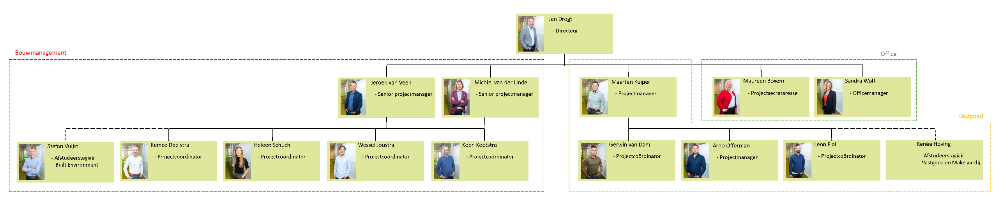

Bijlage II Competentiematrix

|  |  |  |  |  |
| --- | --- | --- | --- | --- |
| Competentie | Waar sta ik nu? | Wat wil ik leren? | Hoe ga ik dat doen? | Hoe meet ik dat? |
| Initiëren en sturen | De projecten die ik tot dusverre heb gedaan waren (fictieve) schoolprojecten. De partijen waarmee ik hierbij praten waren medestudenten. Planningen werden vaak niet gehaald hierdoor verliepen projecten geregeld stroef. | - Ik wil leren hoe het  bouwproces verloopt van  initiatief fase tot nazorg fase.  - Ik wil verslagen kunnen  schrijven die vergaderingen  dekkend samenvatten en waar  iedereen zich in kan vinden. | Ik ga de projectcoördinatie van een klein aantal bouwprojecten die zich in verschillende fasen bevinden oppakken. Daarnaast ga ik van de vergaderingen de verslagen uittypen. | Wanneer ik de projecten in verschillende fasen heb afgerond heb ik mijn leerdoel bereikt.  De verslagen ga ik ter controle sturen naar Jeroen van Veen en/of Maureen van Boxem. |
| Communiceren en samenwerken | De communicatie die ik tot dusver heb gehad voor projecten was onprofessioneel en onderling met medestudenten en docenten. | - Ik wil actief kunnen  participeren in vergaderingen.  - Ik wil zowel extern als intern  professioneel kunnen  communiceren. | Ik ga diverse werk-, project- en stuurgroepen en daarnaast verschillende bouw- en ontwerpteams bijwonen. Daarnaast ga ik wat externe communicatie op mij nemen. | Mijn werkbegeleider Jeroen van Veen kan mij bijstaan bij de verschillende vergaderingen en mij voorzien van de nodige feedback. |
| Managen en innoveren | Ik heb op mijn vorige minor vaak de planningen opgesteld voor de groep. Ik heb hierdoor enigszins feeling gekregen voor wat werkt en wat niet. | - Ik wil leren actief betrokken te  zijn in besluitvormingen en  besprekingen binnen  verschillende fasen van een  project. | Ik wil zorgen dat de projecten waar ik mee bezig ga niet op een laag vuurtje komen te staan en partijen indien nodig benaderen. | Wanneer een project waar ik mee bezig ben draaiende blijft is voor mij deze leerdoel geslaagd. |
| Onderzoeken | Vanuit de studie Built Environment wordt enigszins aandacht besteed aan het onderzoeken. Toch wil ik deze verder uitbreiden middels meer technisch onderzoek. | - Ik wil aan gebouwelementen  een conditiescore kunnen  hangen conform NEN 2767-1  en 8021. | Ik ga mij allereerst inlezen in de NEN’s en daarna om toelichting vragen bij werknemers van mijn stagebedrijf. Tevens wil ik wat inspecties bijwonen en deze kennis toepassen in de praktijk. | Wanneer ik een geslaagde inspectie heb uitgevoerd en aan de hand daarvan een dekkend MJOP heb opgesteld is voor mij deze leerdoel geslaagd. |

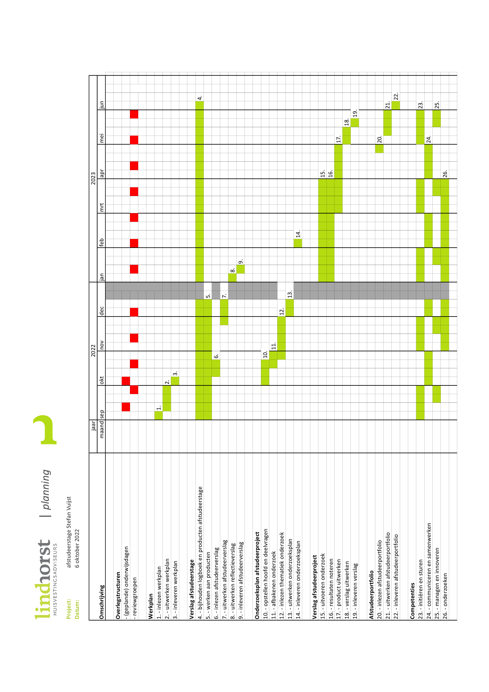

Bijlage III Planning

Bijlage IIII Stageovereenkomst

